N°
020/2018
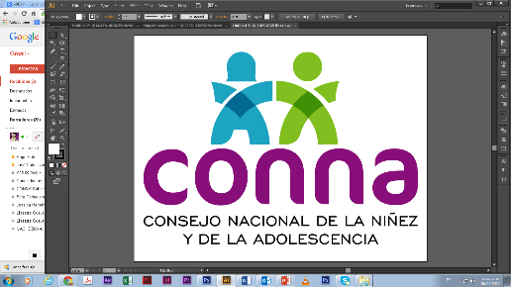

Resolución de Solicitud de Información
El Consejo Nacional de la Niñez y de la Adolescencia, luego de haber recibido y admitido la solicitud de información No. 020/2018, presentada ante la Unidad de Acceso a la Información Pública de esta dependencia el día 29 de mayo de 2018, mediante la cual solicitó lo siguiente:

ESTADISTICAS DE LA POBLACION QUE NO POSEE PARTIDA DE NACIMIENTO, SEGUN SUS BASES DE DATOS DE LAS NIÑAS, NIÑOS Y ADOLESCENTES QUE USTEDES ATIENDEN U OTRO ESTUDIO QUE REFLEJE ESA INFORMACION A NIVEN NACIONAL POR LO MENOS DE 2 AÑOS ATRAS

Y considerando que la solicitud cumple con todos los requisitos establecidos en el art.66 de La ley de Acceso a la Información Pública y los arts. 50 al 54 del Reglamento de la Ley de Acceso a la Información Pública, y que la información solicitada no se encuentra entre las excepciones enumeradas en los arts. 19 y 24 de la Ley, y 19 del Reglamento, resuelve:

PROPORCIONAR LA INFORMACIÓN PÚBLICA SOLICITADA

La información relacionada con que cuenta la institución se envía, tal como lo estableció la persona solicitante, a través de correo electrónico, en tres documentos adjuntos: Casos de Juntas de Protección de los años 2016, 2017 y de enero a marzo 2018, en los tres documentos podrá encontrar datos sobre vulneraciones al derecho a la identidad y el derecho a la identificación en las páginas 5 y 6.

Puede encontrar además toda la información estadística producida por la institución en el siguiente link http://app.conna.gob.sv/sinaes/busqueda.html?t=-2

San Salvador, a las nueve horas del once de junio de dos mil dieciocho.

___________________________________
Silvia Soledad Orellana Guillén
Oficial de Información
Unidad de Acceso a la Información Pública
Consejo Nacional de la Niñez y de la Adolescencia (CONNA)
Silvia Orellana, Oficial de Información
silvia.orellana@conna.gob.sv
2511-5451
Colonia Costa Rica, Avenida Irazú, final calle Santa Marta No 2. San Salvador

